Csökkenő forgalom mellett nőtt a BUX index
Májusban folyamatos emelkedéssel újabb rekordot döntött a BUX index, amely 3,8 százalékos emelkedéssel 95 698,3 ponton zárta a hónapot. A Budapesti Értéktőzsde azonnali részvénypiaci forgalma konszolidált teljesítmény mellett összesen 385,4 milliárd forintot tett ki, ami napi átlagban 14,3 milliárd forintnak felel meg. A befektetői aktivitás ezúttal is az OTP Bank, a Richter Gedeon és a MOL papírjai köré koncentrálódott, amelyek 229,3, 47,8 és 45 milliárd forintos forgalmat bonyolítottak. A brókercégek közül a Concorde, a WOOD & Company és az ERSTE emelkedett ki a mezőnyből.
Májusban ingadozó teljesítmény volt megfigyelhető a nemzetközi tőkepiacokon, a befektetői hangulatra az amerikai gazdasági adatok és a globális kereskedelmi kilátások alakulása is hatást gyakorolt. Európában óvatos optimizmus, míg Ázsiában visszafogottabb piaci mozgás jellemezte a hónapot.
A nemzetközi – különösen az európai – piacokon érzékelhető bizonytalanságok a hazai tőzsdei hangulatot is befolyásolták, ennek ellenére a BUX index áprilishoz képest több mint 3,8 százalékos erősödéssel 95 698,3 ponton fejezte be a hónapot, folytatva ezzel az év eleje óta tartó felülteljesítő szériát. A hónap során a legmagasabb értéket május 16-án érte el, amikor a mutató 97 065,8 pontig emelkedett.
A BÉT egyéb indexei közül a kelet-közép-európai CETOP NTR index 1 997,96 ponton, míg a középvállalatokat tömörítő XTEND index 1 340,45 ponton zárt.
A forgalmi rangsort továbbra is magabiztosan vezette az OTP Bank részvénye, amelyre 229,3 milliárd forint értékben érkeztek kötések. A Richter Gedeon és a MOL szintén stabilan őrizték helyüket a dobogón, 47,8, illetve 45 milliárd forintos havi forgalommal. A kisebb és közepes kapitalizációjú vállalatok köréből az ANY papírja emelkedett ki, 24,6 százalékos árfolyam-növekedéssel zárva a periódust.
Az azonnali részvénypiac az előző hónaphoz képest 13 százalékkal visszafogottabb aktivitást mutatott. A forgalom összesen 385,4 milliárd forintot tett ki májusban, vagyis napi átlagban 14,3 milliárd forintban valósult meg tőzsdei kereskedés.
A hónap kiemelkedő eseménye volt a BÉT50 Klub hagyományos találkozója, amely ezúttal is releváns szakmai diskurzust és kapcsolatépítési lehetőséget biztosított a meghívottak számára. A kizárólag a BÉT50 közösség tagjai számára elérhető, exkluzív rendezvény célja változatlan: előmozdítani a középvállalatok és tőkepiaci szereplők közötti tudásmegosztást, és ösztönözni a hosszú távú stratégiai gondolkodást. Az idei program fókuszában az innováció és a nemzetközi piacra lépés állt.
A befektetési szolgáltatók mezőnyében ezúttal a Concorde végzett az élen, 220,5 milliárd forintos havi forgalmat generálva. A második és harmadik helyen a WOOD & Company és az ERSTE zárt, 191,5 és 154,5 milliárd forinttal.
Sajtókapcsolat:
- media@bse.hu
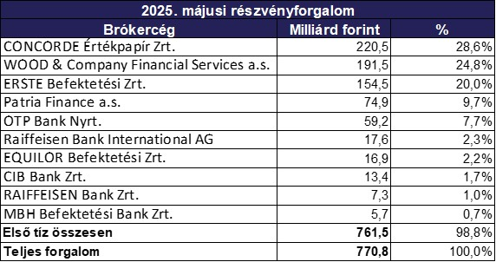 | © Budapesti Értéktőzsde
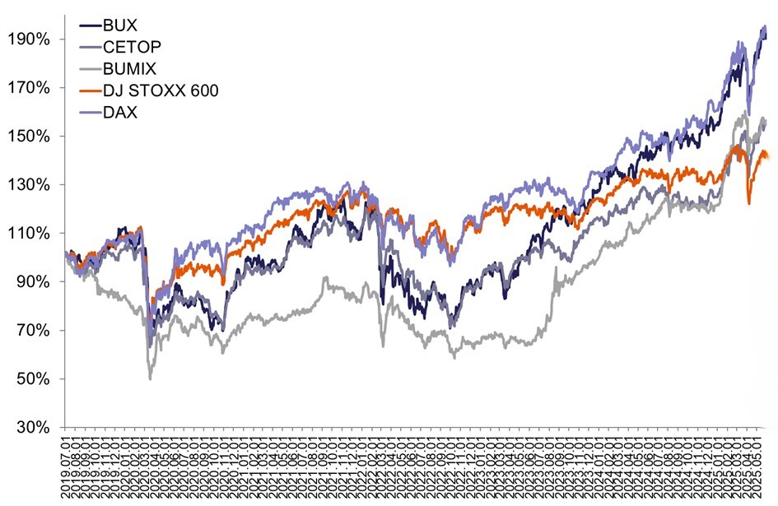 | © Budapesti Értéktőzsde
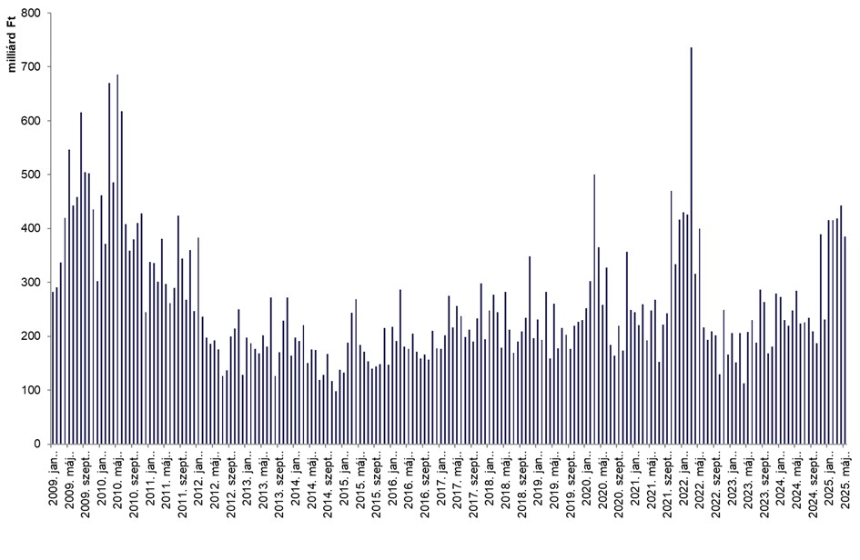 | © Budapesti Értéktőzsde
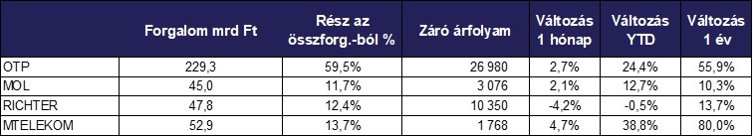 | © Budapesti Értéktőzsde
Eredeti tartalom: Budapesti Értéktőzsde Nyrt.
Továbbította: Helló Sajtó! Üzleti Sajtószolgálat
Ez a sajtóközlemény a következő linken érhető el:

